TOKYO SNOW
SAGAMIKO HAKUBA IWATAKE & TSUGAIKE
ทัวร์ เรียล เรียล…โตเกียว ฮาคุบะ หิมะ หนานุ่ม

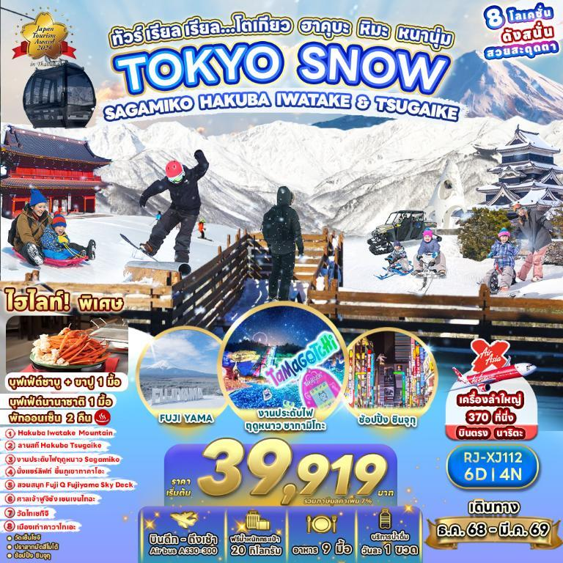

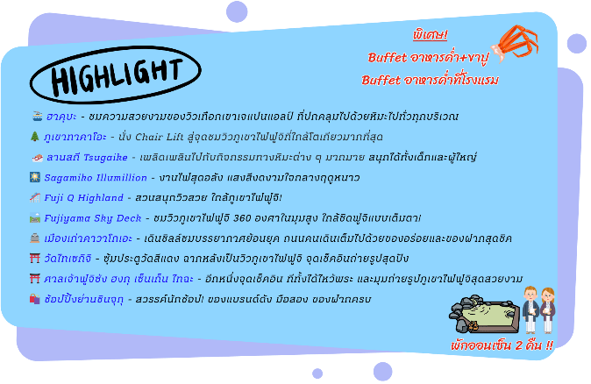

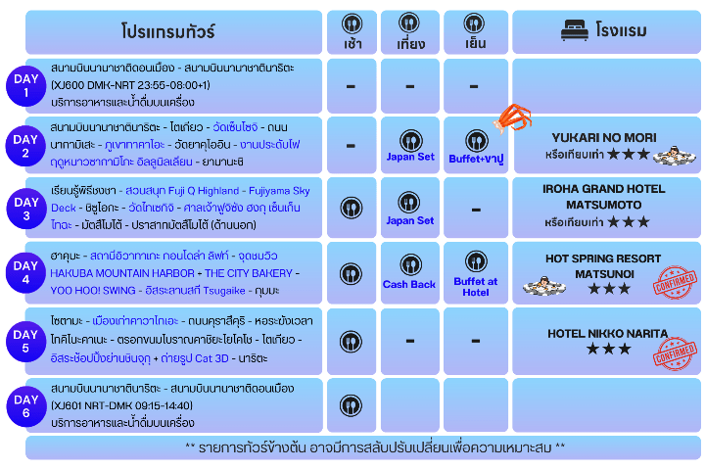

อัตราค่าบริการ
กำหนดการเดินทาง | Ticket PNR | ราคา
กำหนดการเดินทาง | Ticket PNR | ผู้ใหญ่ | เด็กอายุต่ำกว่า 2 ปี | พักเดี่ยว
14-19 ธันวาคม 2568 | I6KEYI | 39,919.- | 8,900.- | 12,900.-
15-20 ธันวาคม 2568 | CYUM2T | 39,919.- | 8,900.- | 12,900.-
** พีเรียดการเดินทางวันที่ 14-19 ธันวาคม 2568 และ 15-20 ธันวาคม 2568 **
ในวันที่ 4 ของการเดินทาง ขอสงวนสิทธิ์นำท่านขึ้นกระเช้า HAKUBA HOPPO ONE
แทน กระเช้า HAKUBA IWATAKE GONDOLA LIFT เนื่องจากมีการปิดซ่อมบำรุงประจำฤดูกาลของกระเช้า HAKUBA IWATAKE GONDOLA LIFT
18-23 มกราคม 2569 | PF8Q8K | 43,919.- | 8,900.- | 12,900.-
24-29 มกราคม 2569 | U669VL | 43,919.- | 8,900.- | 12,900.-
25-30 มกราคม 2569 | J7QFVS | 43,919.- | 8,900.- | 12,900.-
01-06 กุมภาพันธ์ 2569 | B7IKQC | 43,919.- | 8,900.- | 12,900.-
06-11 กุมภาพันธ์ 2569 | HD86PQ | 43,919.- | 8,900.- | 12,900.-
07-12 กุมภาพันธ์ 2569 | P7KQ2S | 43,919.- | 8,900.- | 12,900.-
08-13 กุมภาพันธ์ 2569 | LC236D | 43,919.- | 8,900.- | 12,900.-
22-27 กุมภาพันธ์ 2569 | PBM83T | 43,919.- | 8,900.- | 12,900.-
02-07 มีนาคม 2569 | G5PLQY | 43,919.- | 8,900.- | 12,900.-
05-10 มีนาคม 2569 | U6PB7V | 43,919.- | 8,900.- | 12,900.-
06-11 มีนาคม 2569 | OCR6GD | 43,919.- | 8,900.- | 12,900.-
07-12 มีนาคม 2569 | Y48PSR | 43,919.- | 8,900.- | 12,900.-
08-13 มีนาคม 2569 | G6UWUF | 43,919.- | 8,900.- | 12,900.-
09-14 มีนาคม 2569 | ZG1R9K | 39,919.- | 8,900.- | 12,900.-
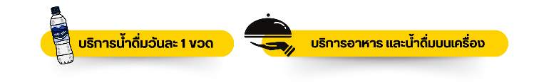

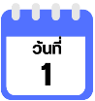
กรุงเทพฯ (สนามบินนานาชาติดอนเมือง)

20.00 น. คณะพร้อมกัน ณ อาคารผู้โดยสารขาออกระหว่างประเทศ ชั้น 3 ประตู 1
โถงอาคาร Service Hall สนามบินนานาชาติดอนเมือง เจ้าหน้าที่ของบริษัทฯ คอยให้การต้อนรับและอำนวยความสะดวกในการเช็คอินออกบัตรโดยสาร ณ เคาน์เตอร์ สายการบิน THAI AIR ASIA X (XJ)
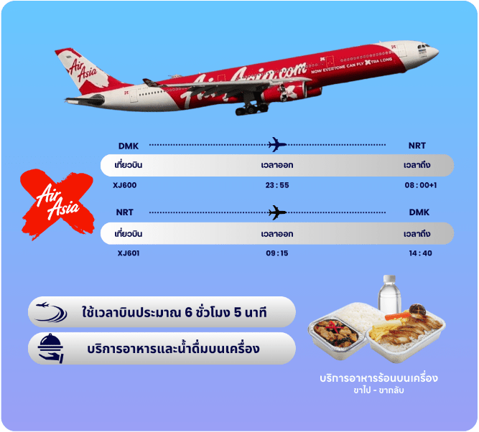

23.55 น. ออกเดินทางสู่ กรุงโตเกียว ประเทศญี่ปุ่น โดยสายการบิน THAI AIR ASIA X (XJ)
เที่ยวบินที่ XJ 600
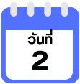
สนามบินนานาชาตินาริตะ-โตเกียว-วัดเซ็นโซจิ-ถนนนากามิเสะ-ภูเขา
ทาคาโอะ-วัดยาคุโออิน-งานประดับไฟฤดูหนาวซากามิโกะ อิลลูมิลเลียน-
ยามานะชิ

08.00 น. คณะเดินทางถึง สนามบินนานาชาตินาริตะ ประเทศญี่ปุ่น (**เวลาที่ประเทศญี่ปุ่นจะเร็วกว่าประเทศไทย 2 ชม. ควรปรับนาฬิกาของท่านเพื่อสะดวกในการนัดหมาย) หลังผ่านพิธีตรวจคนเข้าเมืองแล้ว นำท่านเดินทางสู่ กรุงโตเกียว มหานครที่ใหญ่ที่สุดแห่งหนึ่งของเอเชีย และของโลก ประกอบด้วยแหล่งท่องเที่ยว แหล่งวัฒนธรรม ศูนย์รวมเศรษฐกิจ เทคโนโลยีทางด้านต่าง ๆ และสถานที่สำคัญทางศาสนา มากมายในมหานครแห่งนี้ที่ผสมผสานกันได้อย่างลงตัว
จากนั้นนำท่านเดินทางสู่ วัดเซ็นโซจิ หรือ วัดอาซากุสะ (Sensoji Temple or Asakusa Temple) เป็นวัดที่ขึ้นชื่อว่าเก่าแก่มากที่สุดของเมืองโตเกียว ถูกสร้างขึ้นเมื่อประมาณปี ค.ศ. 645 เป็นหนึ่งในวัดที่เก่าแก่และเป็นที่นิยมมากที่สุดวัดหนึ่งของเมืองโตเกียว โดยนักท่องเที่ยวนิยมถ่ายภาพที่ระลึกกับโคมแดงอันที่เปรียบเสมือนสัญลักษณ์สำคัญของวัดแห่งนี้ บริเวณทางด้านหน้าวัดจะมี ถนนนากามิเสะ (Nakamise Street) ถนนยาวที่ทอดยาวเข้าสู่พื้นที่ภายในวัดซึ่งเต็มไปด้วยร้านค้าต่าง ๆ มากมาย ไม่ว่าจะเป็น ร้านขายของฝากของที่ระลึก ร้านขนมท้องถิ่นต่างๆ ให้ท่านได้เลือกซื้อได้ตามอัธยาศัย
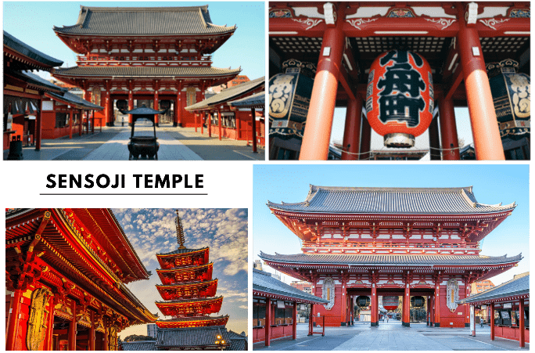

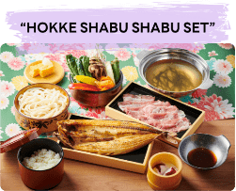
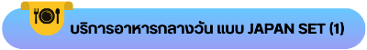

จากนั้นนําท่านสู่ “ภูเขาทาคาโอะ” (Mt.Takao) เป็นชื่อภูเขาลูกหนึ่งในเมืองฮาจิโอจิ นับเป็นจุดเดินเขายอดนิยมของกรุงโตเกียวทุก ๆ ปีจะมีคนมาเดินเขาที่นี่กว่า 2.5 ล้านคน เพราะเดินทางง่ายใกล้ตัวเมืองโตเกียว ใช้เวลาเดินทางประมาณ 1 ชั่วโมง เป็นสถานที่ยอดนิยมของชาวเมืองโตเกียว นอกจากจะเดินทางง่าย ที่นี่ยังมีวิวสวยงาม อากาศสดชื่นทุกฤดู และยังสามารถมองเห็นยอดภูเขาไฟฟูจิได้ในวันที่ท้องฟ้าเปิด นําท่านนั่ง กระเช้าห้อยขา สู่ด้านบนเขาทาคาโอะ ด้านบนยังมี วัดยาคุโออิน วัดที่เป็นจุดศูนย์กลางของการบูชาบนภูเขาทาคาโอะ (ราคาทัวร์รวมค่ากระเช้า) หมายเหตุ ในกรณีกระเช้าปิดให้บริการเนื่องจากสภาพอากาศไม่ดี ฝนตก ลมแรง หรือปิดซ่อมบํารุง ทางบริษัทฯ ขอสงวนสิทธิ์เปลี่ยนวิธีการเดินทางสู่ยอดเขา
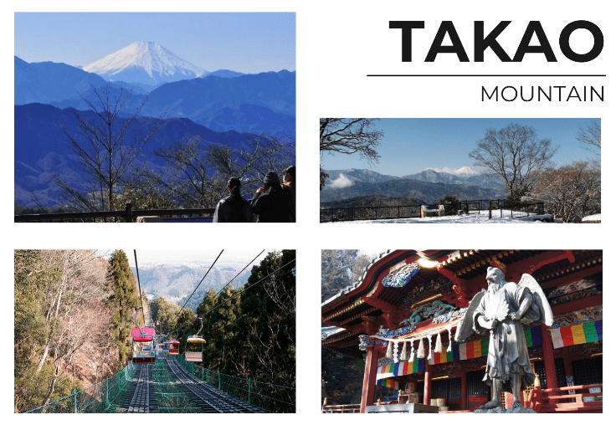

นำท่านชม งานประดับไฟ ซากามิโกะ อิลลูมิลเลียน (Sagamiko Illumillion) เป็นงานประดับไฟประจำปีที่ยิ่งใหญ่ที่สุดติด 1 ใน 3 ของภูมิภาคคันโต (Kanto) โดยงานนี้ได้จัดขึ้นที่ซากามิโกะ รีสอร์ท เพลชเชอร์ ฟอเรสต์ (Sagamiko Resort Pleasure Forest) โดยไฟที่ใช้ในงานนี้ใช้มากถึง 6 ล้านดวง ท่ามกลางพื้นที่ประมาณ 40,000 ตารางเมตร สว่างไสวในยามค่ำคืนเกิดเป็นเนินสูงต่ำมีมิติที่ส่องแสงเป็นสีสันต่างๆ ชวนให้รู้สึกเหมือนกับว่าได้หลุดเข้าไปในโลกแฟนตาซี โดยธีมงานในแต่ละปีจะแตกต่างกันออกไป โดยในปีที่ผ่านมาธีมงานจะเป็นเหล่าตัวการ์ตูนสุดน่ารัก จากค่าย SAN-X นำทีมโดย พี่หมี Rilakkuma ตามด้วยเด็กๆในสังกัด อาทิ เจ้าหมาหัวฟู Alfo Ken, น้องกระต่ายนักมายากล Sentimental Circus, โคะเกะปัง, แพนด้าตาดำ ๆ Tarepanda, เจ้าแมวแมวเนี้ยะเนี้ยะ Nyannyannyankoและ เหล่าเด็กๆ สุมิโกะคุราชิ Sumikko Gurashi อิสระให้ท่านได้เก็บภาพความสวยงามไว้เป็นที่ระลึก
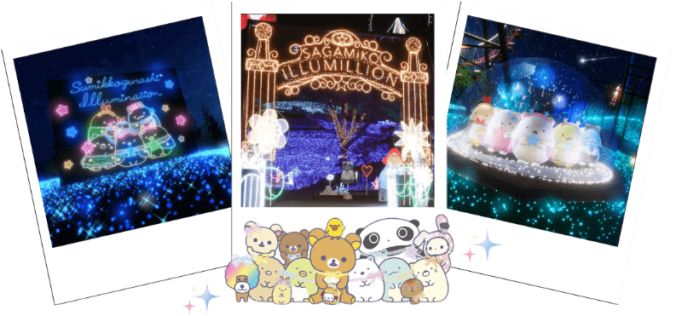

จากนั้นนำท่านเดินทางสู่ จังหวัดยามานะชิ ดินแดนภูเขาฟูจิและทะเลสาบทั้งห้า โดดเด่นด้วยธรรมชาติสวยงาม ผลไม้ขึ้นชื่อ และออนเซ็นผ่อนคลายตลอดปี เพื่อนำท่านเข้าสู่ที่พัก
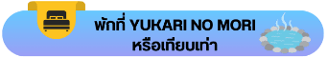

ให้ท่านได้ผ่อนคลายกับการแช่น้ำแร่ออนเซ็นธรรมชาติ
เชื่อว่าถ้าได้แช่น้ำแร่แล้ว จะทำให้ผิวพรรณสวยงาม และช่วยให้ระบบหมุนเวียนโลหิตดีขึ้น

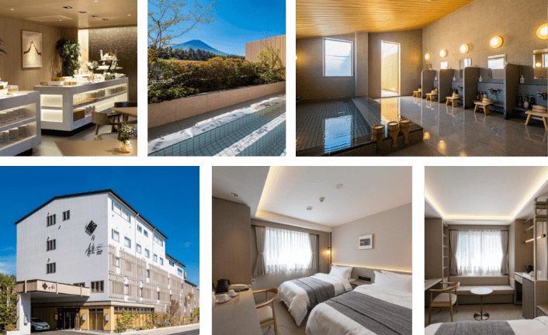

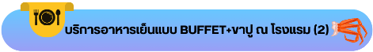

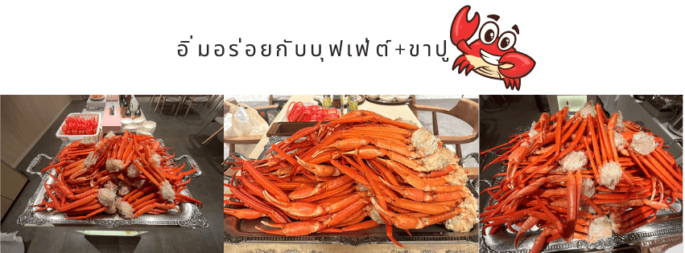

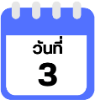
เรียนรู้พิธีชงชา-สวนสนุก Fuji Q Highland-Fujiyama Sky Deck-ชิซูโอกะ-
วัดไทเซกิจิ-ศาลเจ้าฟูจิซัง ฮงกุ เซ็นเก็น ไทฉะ-มัตสึโมโต้-ปราสาท
มัตสึโมโต้ (ด้านนอก)

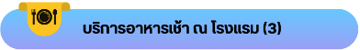


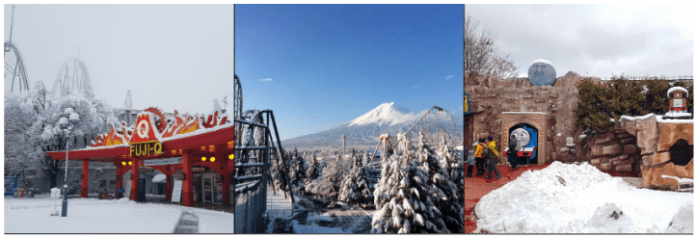
จากนั้นนำท่านสัมผัสประสบการณ์พิเศษ เรียนรู้พิธีชงชาแบบญี่ปุ่น (Shikido) ให้ท่านได้เรียนรู้วิธีชงชาแบบธรรมเนียมญี่ปุ่น มีเซนเซมาสอนการชงชาแบบญี่ปุ่นตั้งแต่การวอร์มอุปกรณ์ การชง และขั้นตอนการดื่ม อีกทั้งยังเป็นการชงชาที่วิวทิวทัศน์ดีมากๆ ท่านจะได้มองเห็นทั้งวิวภูเขาไฟฟูจิและทะเลสาบคาวากูจิโกะ นำท่านสู่ สวนสนุกฟูจิคิว ไฮแลนด์ (Fuji Q Highland) เป็นหนึ่งในสวนสนุกที่ได้รับความนิยมมากที่สุดของญี่ปุ่น ตั้งอยู่ในเมืองฟูจิโยชิดะ (Fujiyoshida) จังหวัดยามานาชิ (Yamanashi) ประเทศญี่ปุ่น โดยเปิดให้บริการครั้งแรกเมื่อวันที่ 2 มีนาคม พ.ศ. 2511 ดำเนินการโดยบริษัท Fuji Kyuko ซึ่งสวนสนุกแห่งนี้ขึ้นชื่อในเรื่องของรถไฟเหาะที่สูงและเร็วที่สุดในโลกจนได้รับการบันทึกลงใน Guinness Book of Records ที่นี่ยังมีสวนสนุกของตัวการ์ตูนที่มีชื่อเสียงอย่าง “โทมัสแลนด์” และด้วยสถานที่ตั้งของสวนสนุกที่อยู่บริเวณเชิงภูเขาไฟฟูจิ แถว ๆ ทะเลสาบคาวากุจิโกะ ทำให้เวลาเล่นเครื่องเล่นในสวนสนุกฟูจิคิวไฮแลนด์ (Fuji-Q Highland) ท่านจะได้เห็นวิวฟูจิซังด้วย (ราคาทัวร์ไม่รวมค่าเครื่องเล่น)

นำท่านชมวิวภูเขาไฟฟูจิ จากจุดชมวิวลอยฟ้า FUJIYAMA Sky Deck บนชั้นดาดฟ้าของ “FUJIYAMA Tower” ที่สูงตระหง่านกลาง Fuji-Q Highland จุดชมวิวนี้มีความสูง 55 เมตรที่มองเห็นทิวทัศน์ฟูจิซังได้แบบคมชัดจัดเต็ม ทิวทัศน์ที่ท่านจะได้เห็นจากหอคอยแห่งนี้เป็นวิว ตั้งแต่สันเขาที่ลดหลั่นกันอย่างสวยงามไปจนถึงฐานของภูเขาฟูจิเลยทีเดียว (ราคาทัวร์รวมบัตรขึ้นชมแล้ว)
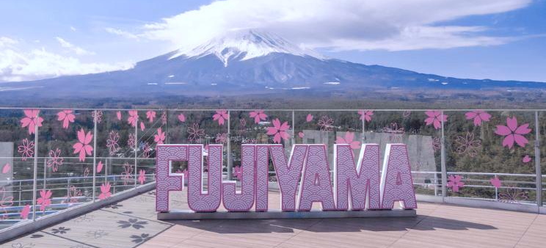

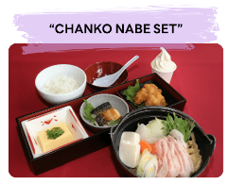

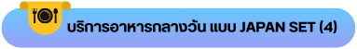

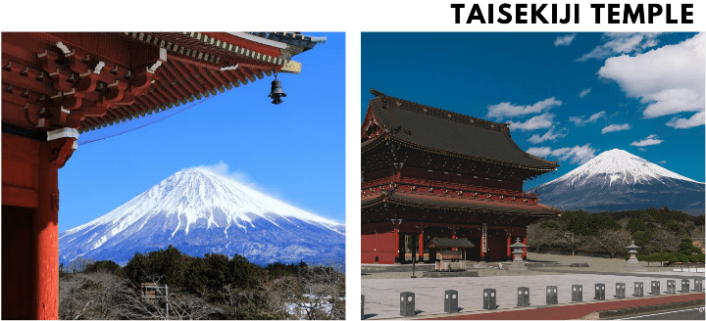
จากนั้นนำท่านสู่ วัดไทเซคิจิ (Taisekiji Temple) (ถ่ายรูปกับซุ้มประตูด้านนอก) วัดหลักของศาสนาพุทธนิกายนิจิเร็น จุดชมวิวภูเขาไฟฟูจิที่สวยงามอีกแห่งนึงของประเทศญี่ปุ่น ด้วยวิวทิวทัศน์ภูเขาไฟฟูจิแบบระยะใกล้ทางด้านข้างของซุ้มประตูวัด ในวันที่ท้องฟ้าเปิดสามารถมองเห็นภูเขาไฟฟูจิได้แบบชัดเจน ช่างเป็นภาพที่งดงามยิ่ง อิสระให้ท่านเก็บภาพความงดงามตามอัธยาศัย

นำท่านเดินทางสู่ ศาลเจ้าฟูจิซัง ฮงกุ เซ็นเก็น ไทฉะ (Fujisan Hongu Sengen Shrine) เป็นศาลเจ้าชินโต ตั้งอยู่ทางทิศตะวันตกเฉียงใต้ของฐานภูเขาไฟฟูจิ ศาลเจ้าแห่งนี้นั้น เป็นศาลเจ้าที่มีประวัติความเป็นมายาวนานราว 1,000 ปี และยังนับว่าเป็นศาลเจ้าหลักของศาลเจ้าอาซามะ (Asama) หรือ เซนเงน (Sengen) ที่มีอยู่กว่า 1,300 แห่งทั่วญี่ปุ่น
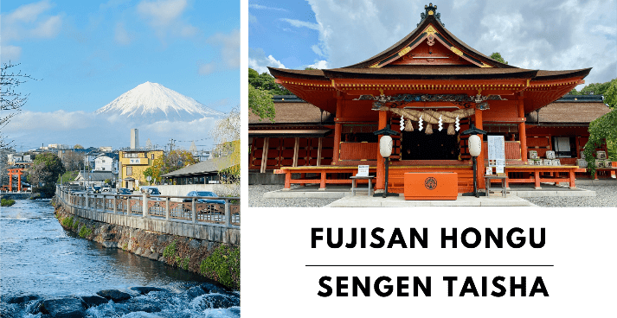

นำท่านเดินทางสู่ ปราสาทมัตสึโมโต้ (Matsumoto Castle) (ถ่ายรูปด้านนอก) 1 ใน 12 ปราสาทดั้งเดิมที่ยังคงสภาพสมบูรณ์ และสวยงามที่สุดของประเทศญี่ปุ่น เนื่องจากสร้างอยู่บนพื้นที่ราบ ในภาษาญี่ปุ่นจึงเรียกว่า ฮิราจิโระ (Hirajiro) ปราสาทแห่งนี้มีเอกลักษณ์ตรงที่มีหอคอย และป้อมปืนเชื่อมต่อกับโครงสร้างอาคารหลัก และด้วยสีโทนมืด ทำให้เกิดความรู้สึกที่ยิ่งใหญ่ และสุขุมจนได้รับฉายาว่า ปราสาทอีกาดำ (Fugashi-Jo) นำท่านชม และอิสระช้อปปิ้งสินค้าพื้นเมือง พร้อมกับสัมผัสบรรยากาศชาวเมืองท้องถิ่น ณ ถนนนาคามาชิ (Nakamachi Street) สองข้างทางของถนน เรียงรายไปด้วยอาคารเก่าแก่ สไตล์โบราณที่เก็บรักษาไว้เป็นอย่างดี รวมถึงอาคารคลังสินค้าจำนวนหนึ่ง (Kura) ที่มีผนังสีขาว ซึ่งเป็นสัญลักษณ์ของย่านการค้าในอดีต นอกจากนี้ยังมีร้านค้าเล็ก ๆ ขายของแฮนด์เมด ของที่ระลึก ของสะสมต่าง ๆ ร้านอาหาร เครื่องดื่ม นอกจากนี้ในช่วงฤดูหนาวที่ปราสาทมัตสึโมโต้แห่งนี้ยังมีจัดงานประดับไฟในช่วงเย็นให้นักท่องเที่ยวได้มาเยี่ยมชมอีกด้วย

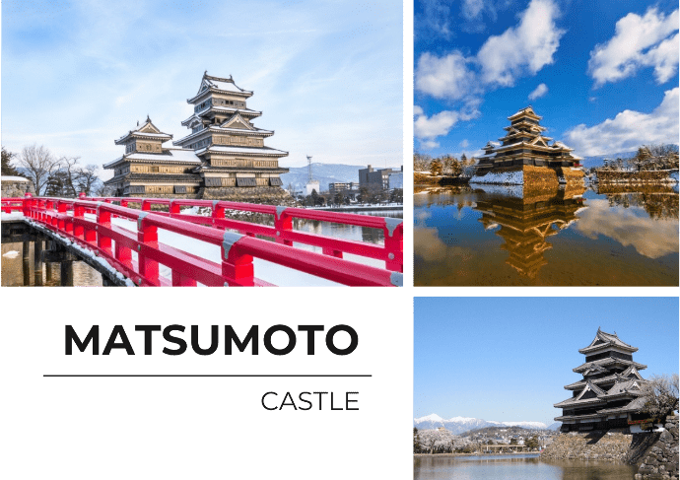

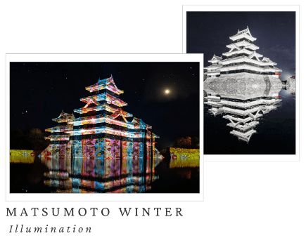

ช่วงกลางเดือนธันวาคม-กุมภาพันธ์ของทุกปี ปราสาทมัตสึโมโต้ จะมีเทศกาล Matsumoto Winter Illumination เทศกาลแสงสีสุดตระการตาใจกลางเมืองมัตสึโมโต้ ที่แต่งแต้มถนนและแลนด์มาร์กสำคัญด้วยไฟประดับหลากสี ท่ามกลางบรรยากาศฤดูหนาวอันอบอุ่นโรแมนติก ไฮไลท์คือการชมปราสาทมัตสึโมโต้ในยามค่ำคืนที่ถูกแต่งด้วยแสงไฟระยิบระยับ สะท้อนหิมะสีขาวชวนหลงใหล เหมาะสำหรับการเดินเล่น ชมบรรยากาศ ถ่ายภาพ และดื่มด่ำมนต์เสน่ห์ฤดูหนาวของญี่ปุ่นอย่างเต็มอิ่ม

***หมายเหตุ นำท่านชมเทศกาล Matsumoto Winter Illumination เฉพาะวันเดินทางช่วงเดือนธันวาคม-กุมภาพันธ์เท่านั้น ส่วนในช่วงเดือนมีนาคมนำท่านชมปราสาทมัตสึโมโต้ตามโปรแกรมปกติ
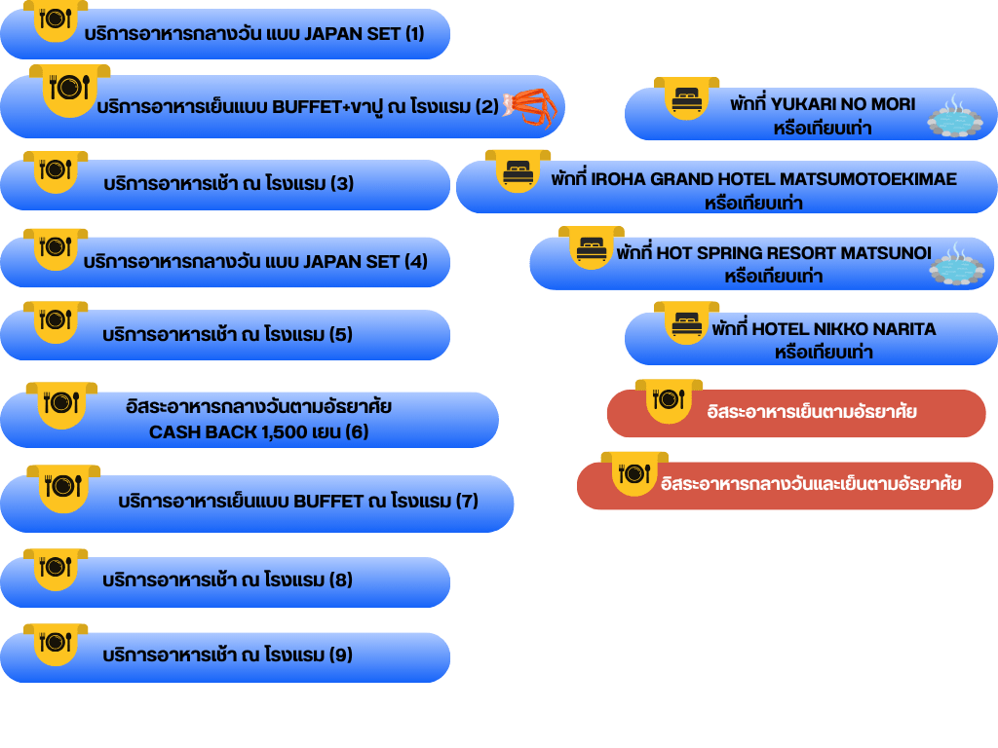
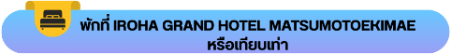

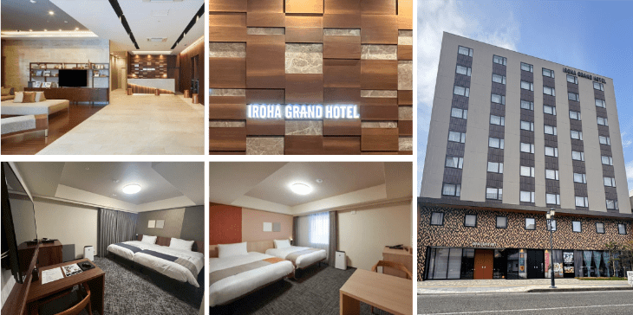

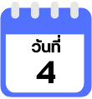
ฮาคุบะ-สถานีอิวาทาเกะ กอนโดล่า ลิฟท์-จุดชมวิว HAKUBA MOUNTAIN HARBOR+THE CITY BAKERY-YOO HOO! SWING-อิสระลานสกี Tsugaike-กุมมะ

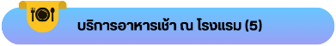
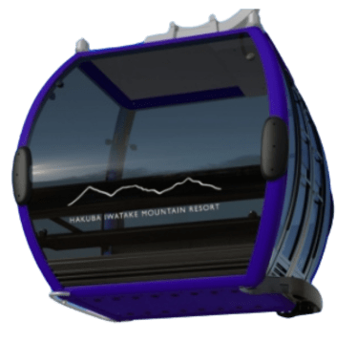

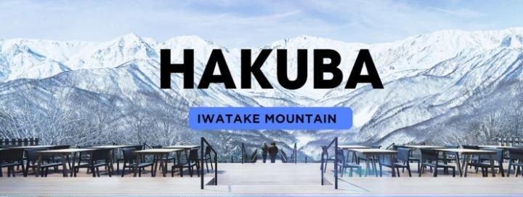
จากนั้นนำท่านสู่ ฮาคุบะ (Hakuba) ตั้งอยู่ทางตอนเหนือของจังหวัดนากาโน่ (Nagano) บนความสูงระดับ 3,000 เมตรของเทือกเขาแอลป์ตอนเหนือในฤดูหนาวนับเป็นสวรรค์ของนักสกี ถึงแม้จะเป็นเมืองไม่ใหญ่ แต่ก็มีสกีรีสอร์ทให้บริการสำหรับนักท่องเที่ยว และนักสกีเพียบพร้อมไม่แพ้ที่อื่นๆ นอกจากนั้นยังคงมีความงดงามของวิวทิวทัศน์ที่สวยงามในทุกฤดูกาลอีกด้วย จากนั้นนำท่านสู่ สถานีโนอาห์ อิวาทาเกะ กอนโดล่า ลิฟท์ (Noah Iwatake Gondola Lift) เพื่อขึ้นไปยัง Hakuba Iwatake Mountain Resort (รวมค่ากอนโดล่าลิฟท์) ใช้เวลาประมาณ 10 นาที เพื่อขึ้นไปยังด้านบนภูเขาอิวาทาเกะ ซึ่งมีความสูงกว่าระดับน้ำทะเล 1,100 เมตร หมายเหตุ การเปิดให้บริการของอิวาทาเกะกอนโดล่าขึ้นอยู่กับสภาพอากาศ โดยอยู่ในดุลพินิจของเจ้าหน้าที่ของอิวาทาเกะ กอนโดล่าเป็นสำคัญ ในกรณีที่กระเช้าปิดขอสงวนสิทธิ์ในการปรับเปลี่ยนโปรแกรมเป็นการขึ้นกระเช้าสถานีอื่นทดแทน ห้ามพลาดกับการ ชมวิวแบบพาโนรามา ณ Hakuba Mountain Harbor ด้วยทัศนียภาพที่เหนือชั้นของวิวทิวทัศน์ของเทือกเขาฮิดะ หรือเทือกเขาเจแปนแอลป์ตอนเหนืออันสวยงามตระการตา จุดเด่น คือ ระเบียง “Hakuba Sanzan” ที่สามารถเห็นเทือกเขาแอลป์แบบ 360 องศา ได้อย่างสวยงามในทุกฤดูกาล อีกทั้งสามารถยืนถ่ายรูป และดื่มด่ำกับบรรยากาศได้อย่างเต็มอิ่ม

ในบริเวณเดียวกันที่มี ร้านเบเกอรี่ The City Bakery (ไม่รวมค่าอาหารและเครื่องดื่ม) โดยทางเข้ามีที่นั่งบนระเบียง สามารถเพลิดเพลินไปกับการจิบเครื่องดื่มอุ่นๆ พร้อมชมบรรยากาศตามอัธยาศัย นอกจากนี้ยังมี Yoo-Hoo! SWING ชิงช้าลอยฟ้าขนาดใหญ่ที่สามารถชมวิวสวยๆ ไปพร้อมกับแกว่งชิงช้าแบบหันหน้าเข้าหาธรรมชาติบนเทือกเขาสูง (ราคาทัวร์ไม่รวมค่าชิงช้า) นอกจากนั้นท่านยังสามารถนั่งกระเช้าห้อยขา Ski lift เพื่อลงไปยังฮาคุบะ ฮิโตโตคิ โน โมริ (Hakuba Hitotoki no Mori) ลานบริเวณกว้างที่มีร้าน ชาเขียวรสชาติดี CHAVATY HAKUBA ร้านคาเฟ่บรรยากาศดีอีกแห่งนึงคอยให้บริการท่าน พลาดไม่ได้กับเครื่องเล่นที่จะให้ท่านได้เห็นทัศนียภาพที่สวยงามพร้อมทั้งความตื่นเต้นกับ Hakuba Giant Swing ชิงช้าขนาดใหญ่สูงเหนือพื้น 10 เมตร สามารถเหวี่ยงตัวไปข้างหน้าได้สูงสุดประมาณ 6 เมตร รอให้ท่านได้สัมผัสกับความตื่นเต้นเร้าใจ หมายเหตุ การเปิดให้บริการของชิงช้าขึ้นอยู่กับสภาพอากาศเป็นสำคัญ จากนั้นอิสระให้ท่านใช้เวลาเก็บภาพความสวยงามของเทือกเขาแอลป์
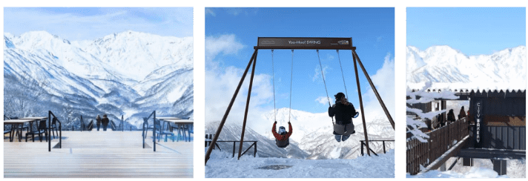

** พีเรียดการเดินทางวันที่ 14-19 ธันวาคม 2568 และ 15-20 ธันวาคม 2568 **
ในวันที่ 4 ของการเดินทาง ขอสงวนสิทธิ์นำท่านขึ้นกระเช้า HAKUBA HOPPO ONE แทน กระเช้า HAKUBA IWATAKE GONDOLA LIFT เนื่องจากมีการปิดซ่อมบำรุงประจำฤดูกาลของกระเช้า HAKUBA IWATAKE GONDOLA LIFT

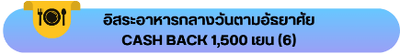

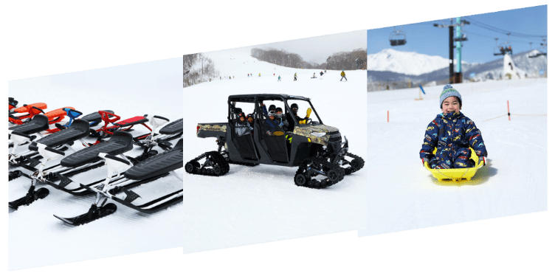
ได้เวลาอันสมควรนำท่านลงกระเช้า เพื่อเดินทางสู่ TSUGAIKE KOGEN SKI RESORT ตั้งอยู่ใน เมืองฮาคุบะ (Hakuba) ภูมิภาคญี่ปุ่นที่มีชื่อเสียงด้านกิจกรรมฤดูหนาว โดยเฉพาะการเล่นสกีและสโนว์บอร์ด ลานสกี Tsugaike เป็นหนึ่งในลานสกีที่ใหญ่ที่สุดและดีที่สุดในญี่ปุ่น นับว่าเป็นสวรรค์ของนักกีฬาฤดูหนาวและผู้ที่ชื่นชอบการเล่นหิมะทุกระดับ อิสระให้ท่านเล่นกิจกรรมทางหิมะบริเวณ HAKUBA TSUGAIKE SNOW WOW ที่มีให้เลือกหลากหลาย สนุกสนานได้ทั้งเด็กและผู้ใหญ่ ไม่ว่าจะเป็นการนั่งรถบัคกี้ (Buggy Cruise) ที่จะพาทุกคนได้สัมผัสบรรยากาศ ชมวิวสวยๆของลานกิจกรรมแห่งนี้ ซึ่งสามารถนั่งได้ทั้งเด็กและผู้ใหญ่ โดยเด็กจะต้องมีอายุมากกว่า 3 ขวบขึ้นไปและมีผู้ปกครองร่วมนั่งไปด้วย, เลื่อนหิมะ (snow tubing), Snow Mobile, Tsugaike Spider Net, Snow Bike, Snow Racer, Sled ให้ทุกคนได้สนุกสนานอย่างเต็มที่ (**ราคาทัวร์ไม่รวมค่าเช่าชุดกันหนาวและอุปกรณ์เครื่องเล่น)

จากนั้นนำท่านเดินทางสู่ เมืองมินะคะมิ (Minakami), กุมมะ เมืองตากอากาศท่ามกลางขุนเขา โดดเด่นด้วยออนเซ็นชื่อดัง น้ำพุร้อนธรรมชาติท่ามกลางวิวหุบเขา เหมาะสำหรับพักผ่อนผสมผสานธรรมชาติและวัฒนธรรมญี่ปุ่นแท้ๆ
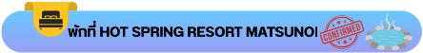

ให้ท่านได้ผ่อนคลายกับการแช่น้ำแร่ออนเซ็นธรรมชาติ
เชื่อว่าถ้าได้แช่น้ำแร่แล้ว จะทำให้ผิวพรรณสวยงาม และช่วยให้ระบบหมุนเวียนโลหิตดีขึ้น
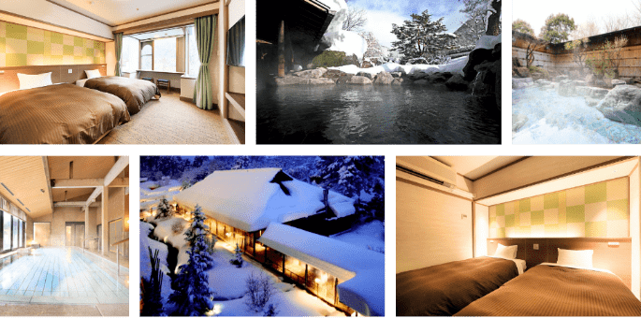

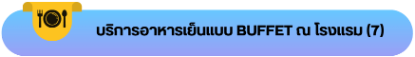

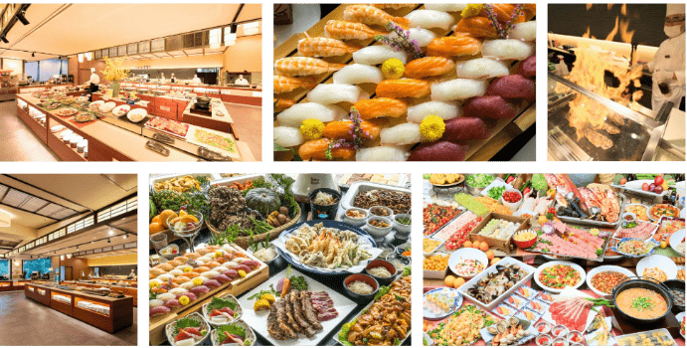

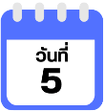
ไซตามะ-เมืองเก่าคาวาโกเอะ-ถนนคุราสึคุริ-หอระฆังเวลาโทคิโนะคาเนะ-
ตรอกขนมโบราณคาชิยะโยโคโช-โตเกียว-อิสระช้อปปิ้งย่านชินจุกุ+ถ่ายรูป
Cat 3D-นาริตะ

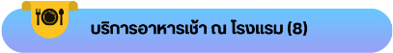

นำท่านเดินทางไปยัง จังหวัดไซตามะ จากนั้นนำท่านสู่ เมืองคาวาโกเอะ (Kawagoe) เมืองที่ได้รับฉายาว่าเป็นเมือง "เอโดะจิ๋ว" (Little Edo) ด้วยอาคารบ้านเรือนภายในเขตเมืองเก่าที่ยังคงอนุรักษ์ไว้เป็นอย่างดี เป็นสถาปัตยกรรมเก่าสมัยยุคเอโดะ เดินทางง่ายจากโตเกียวและใช้เวลาเดินทางประมาณ 1 ชม. เท่านั้น เมืองคาวาโกเอะมีสถานที่ที่น่าสนใจและได้รับความนิยมจากนักท่องเที่ยวที่มาเยือน นำท่านเดินเที่ยวชมย่านเมืองเก่าที่อยู่รายล้อมถนนสายหลัก คุราสึคุริ (Kurazukuri) ถ่ายรูปคู่กับแลนด์มาร์กของเมืองอย่าง หอระฆังโบราณ (Toki no Kane) ชมชิมช้อปขนมหวานสูตรดั้งเดิม ณ ตรอกขนมโบราณคาชิยะโยโคโช หรือ ตรอกลูกกวาด หากมีเวลาท่านสามารถแวะเช็คอินชิค ๆ ที่ร้านกาแฟสตาร์บัคส์ดีไชส์ย้อนยุคได้อีกด้วย
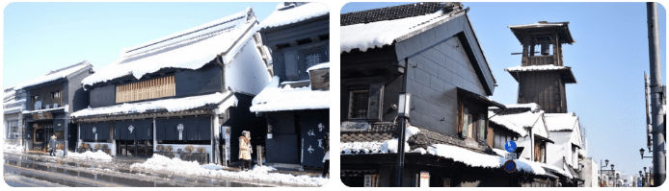


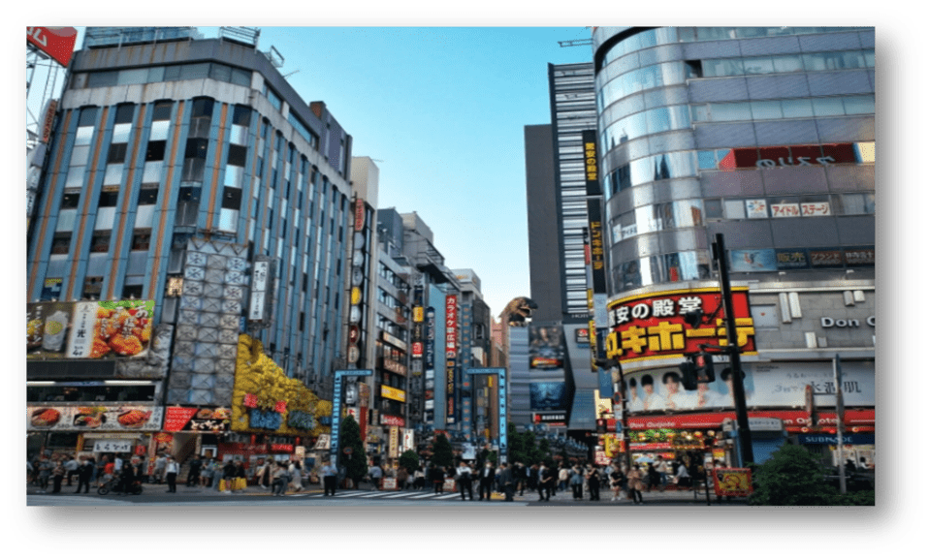
นำท่านเดินทางกลับสู่ โตเกียว นำท่านช้อปปิ้ง ย่านชินจุกุ (Shinjuku) แหล่งช้อปปิ้งชื่อดังที่เป็นที่รู้จักไปทั่วโลก เต็มไปด้วยห้างสินค้าแฟชั่น และห้างสรรพสินค้าขนาดใหญ่อย่าง Isetan, Takashimaya และ Marui เรียงรายกันอยู่มากมาย อีกทั้งยังให้ท่านได้ชมและถ่ายรูปกับ Cat 3D ซึ่งเป็นที่สนใจของทั้งคนญี่ปุ่น และชาวต่างชาติที่ผ่านมายังแยกชินจูกุ บริเวณตึก Cross Shinjuku จะเจอแมวยักษ์โผล่มาให้เห็น ซึ่งเป็นป้ายโฆษณาแบบ 3 มิติ “Cross Shinjuku Vision” ที่ความคมชัดระดับ 4K นั่นเอง แมวยักษ์ขนาดใหญ่ที่ขยับตัวไปมาเสมือนจริง สร้างความฮือฮาให้คนญี่ปุ่นต่างถ่ายคลิปแชร์กันในโลก
ออนไลน์กันเป็นอย่างมาก บริเวณทางออกฝั่งตะวันออกของสถานีชินจุกุ
ยังมีห้างร้านให้นักท่องเที่ยวหลากหลายกลุ่มวัยได้ช้อปปิ้งกันอย่างจุใจ
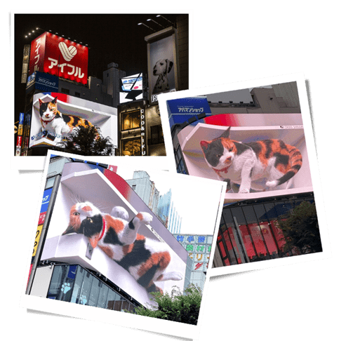
ไม่ว่าจะเป็นดิสเคาท์สโตร์อย่าง Don Quijote ร้านขายเครื่องใช้ไฟฟ้าอย่าง Yamada Denki หรือจะเป็น Shinjuku Subnade ซึ่งมีร้านสินค้าหลากหลายแบรนด์ ให้ท่านได้ช้อปปิ้งตามอัธยาศัย จากนั้นนำท่านเดินทางสู่เมืองนาริตะ เพื่อนำท่านเข้าสู่ที่พัก

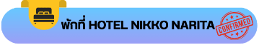

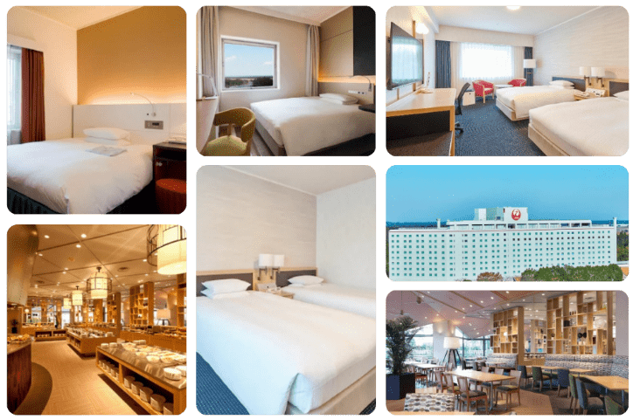

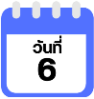
สนามบินนานาชาตินาริตะ-สนามบินนานาชาติดอนเมือง

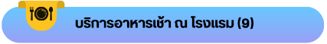

09.15 น. ได้เวลาอันสมควรนำท่านเดินทางสู่ สนามบินนานาชาตินาริตะ...
ออกเดินทางกลับสู่ กรุงเทพฯ ประเทศไทย โดยสายการบิน THAI AIR ASIA X (XJ)
เที่ยวบินที่ XJ601
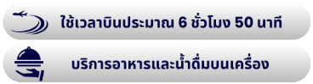

14.40 น. คณะเดินทางถึง สนามบินนานาชาติดอนเมือง กรุงเทพฯ ประเทศไทย
โดยสวัสดิภาพ และความประทับใจ...

โปรดสอบถามเจ้าหน้าที่ก่อนทำการจองทุกครั้ง
สำหรับลูกค้าท่านที่ไม่ต้องการใช้ตั๋วเครื่องบิน (JOIN LAND)
หักออกจากราคาทัวร์ 7,000.-/ท่าน



